Если подключено много весов, то есть вероятность, что при загрузки большого количества товаров некоторые товары не загрузятся.
Что нужно сделать, чтобы загружались все:
1. В настройках драйвера снять флаг
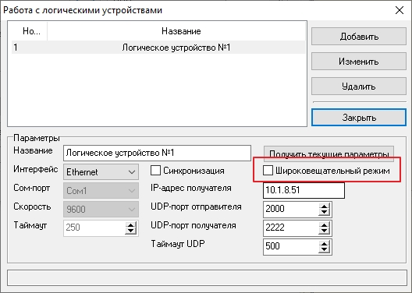
2. Зайти в тестдрайвера весов и для всех весов нажать на кнопку
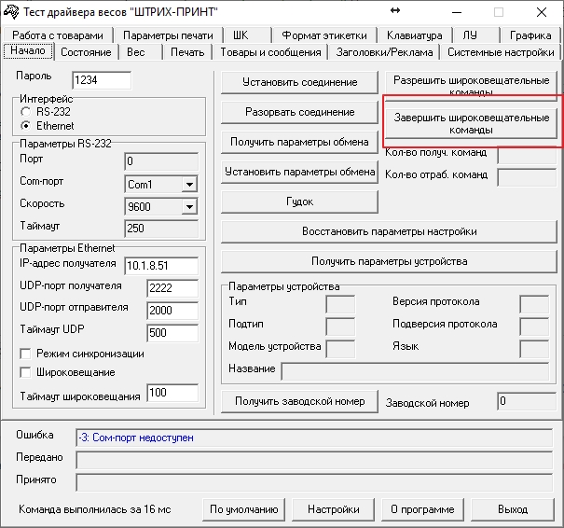
После этого повторить выгрузку в весы

